Приложение 2

ИНФОРМАЦИЯ
о мурале Александра Попова «Семейные традиции» (Республика Татарстан) для организации народного голосования по выбору победителей общественного проекта Приволжского федерального округа
«Фестиваль уличного искусства «ФормАрт»
(ссылки для скачивания видеоролика, пресс-релизов, фото)

Qr-код и ссылка на портал Госуслуг для голосования | https://pos.gosuslugi.ru/lkp/polls/621853/  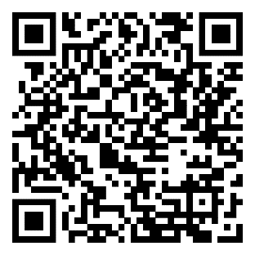
Qr-код и ссылка для скачивания видеороликов об истории создания мурала «Семейные традиции» | https://disk.yandex.ru/d/CR-LuW-UvNB31w  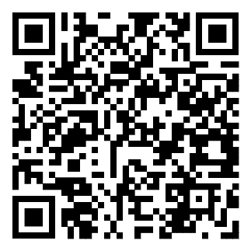
Qr-код и ссылка для скачивания пресс-релизов и фото мурала «Семейные традиции» для публикации в социальных сетях и других информационных ресурсах | https://disk.yandex.ru/d/_wiw3YWds9_jOg  